关于加强研究生学位论文答辩工作管理的通知

各研究生培养单位：
根据《武汉大学2015年申请博士、硕士学位有关规定》，为加强研究生学位论文答辩阶段过程管理，规范答辩程序，保证学位论文答辩和学位授予质量，现将2015年上半年研究生学位论文答辩有关工作强调如下：
一、组织答辩要求
(一)各培养单位须于6月5月日前完成学位论文答辩工作及院学评会，6月10日前完成部学评会，并将相关材料报送研究生院学位处217办公室。学校将于6月中旬召开校学评会。
(二)学位论文答辩一般应在武汉大学校内举行；若有特殊情况，需在异地组织答辩，必先经研究生院学位工作处批准。
(三)博士学位论文答辩委员会由5人或7人组成（校外专家至少2人,答辩委员会主席必须是校外专家）；硕士学位论文答辩委员会一般由5人组成。答辩委员会主席必须是教授，委员是教授或副教授或相当职称专家。申请人的导师可以参加答辩，但不能作为答辩委员会委员。聘请的答辩委员会委员含论文评阅人最多1人。
(四)博士学位论文答辩时，同一专业研究生安排在同一天答辩不应超过4人；硕士学位论文答辩时，同一组答辩委员会，在同一天答辩人数不宜超过6人。
二、答辩委员会要求
(一)博士学位申请人的导师须于答辩前一周在“武汉大学研究生教育管理信息系统”中填写答辩时间、地点及答辩委员会组成等信息，经院系审核后予以公示。具体操作办法详见附件。
(二)学位论文答辩委员会决议填写规范，决议须对论文选题、论文及成果的创新性及实用性、写作水平、不足之处等进行评价，对论文答辩情况进行概述，并对是否建议授予学位给予结论性意见。
三、答辩申请人要求
(一)博士学位申请人报告论文内容时间不少于40分钟，硕士不少于25分钟；
(二)对答辩委员会成员及到会者的提问，申请人答辩应采用即问即答方式，不得另行准备；
(三)学位论文答辩通过后，学位申请人须充分吸收专家意见，对论文进行修改后方可提交。
四、其他
(一)如学位论文涉密，须提前由相关单位审批；未经审批的学位论文，封面密级标识一栏请勿填写任何密级，空白即可。
(二)研究生院将会组织工作人员对答辩现场进行巡视并将结果适时通告。
特此通知

研究生院学位处
二〇一五年五月十一日

附件：博士论文答辩信息审核与网上公示的使用说明
一、总体要求
双证科学学位博士在进行论文答辩前需在网上公示其答辩相关信息（含所属专业、论文题目、学位申请人、指导教师、答辩委员会主席、答辩委员会委员、答辩地点、答辩时间等）。
二、参与角色
学位申请人、指导教师、院系研究生管理人员
三、操作步骤
1、学位申请人在管理系统中填写学位申请，其中包括录入拟答辩时间和拟答辩地点，然后提交学位申请，如图1所示。
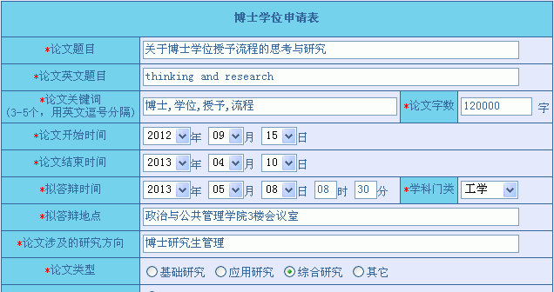
图1
说明：因学生提交学位申请的时间早晚不同，答辩时间和答辩地点在提交时不一定能完全确定下来，所以这里填入的时间和地点仅供参考，并不作为最终的答辩时间和答辩地点。
2、指导教师在管理系统中为学位申请人指定答辩委员会主席、答辩委员、答辩秘书、答辩时间与答辩地点，如图2所示。
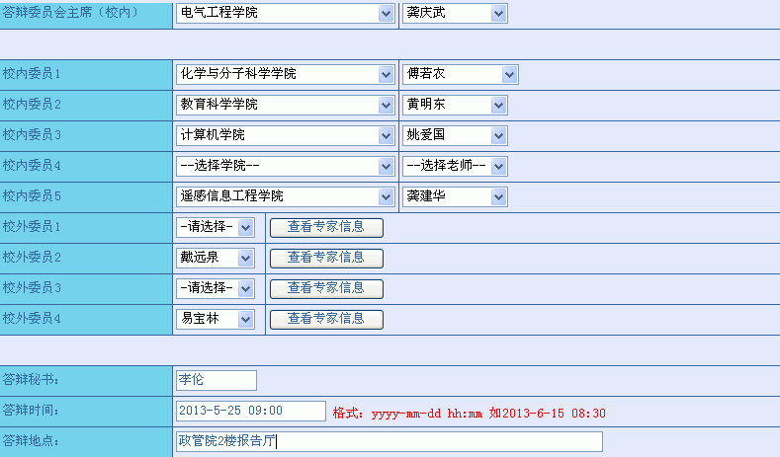
图2
3、院系管理人员在管理系统中的“学位申请管理”---“学位申请信息修改”—“申请信息”界面上审核学生的论文答辩信息，并根据实际情况进行修改保存，如图3所示。
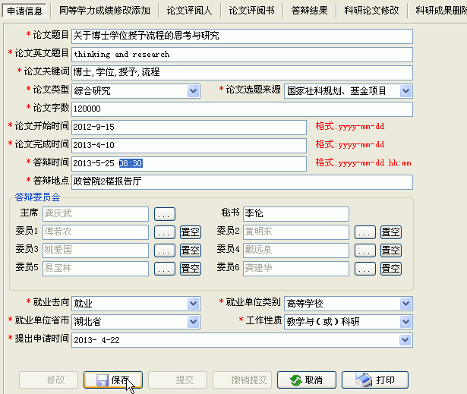
图3
4、院系管理人员对学位申请人的论文答辩信息审核完成后，单击图3所示界面上的“提交”按钮，正式在网上发布该学生的论文答辩信息，如图4所示。
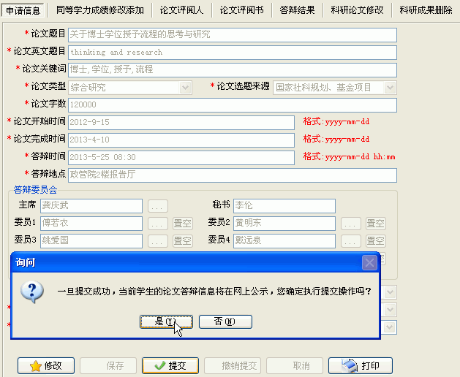
图4
提交一旦成功，将在如图5所示的网页上显示该学生的论文答辩信息。
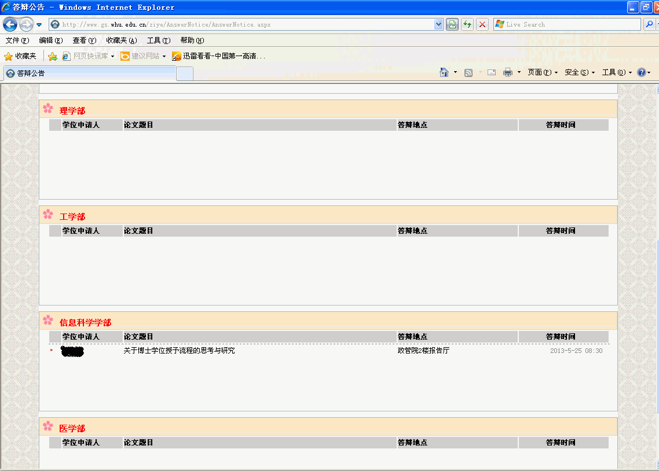
图5
单击图5所示某条具体论文答辩公告，可查看该公告的全部细节，如图6所示。
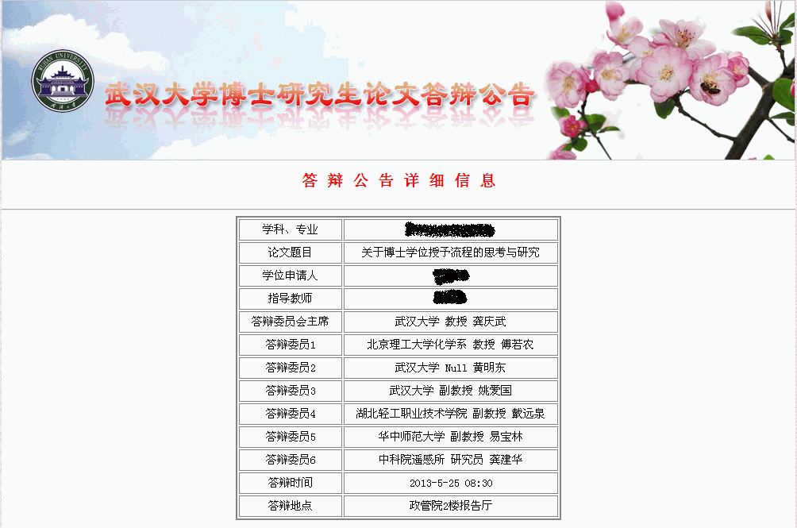
图6
如需撤下网页上显示的某条论文答辩公告，院系管理人员可单击图4所示界面上的“撤销提交”按钮，撤销完毕后该条答辩公告信息即不在网页上显示。
四、注意事项
1、目前论文答辩信息网上公示仅针对双证科学学位博士（含学历博士和留学生博士），其他类型学位申请人不需完成此项操作。
2、在图4所示界面上如果仅仅是进行学位申请信息修改操作（答辩委员会可能尚未组成），系统允许在答辩委员会为空的情况下保存修改结果。单击“保存”按钮只能保存修改结果，并不能提交论文答辩信息。一旦提交了论文答辩信息，如果再次修改并保存，则已提交状态将会被撤销，需重新提交。由于图4所示界面已经完全实现了答辩委员会的添加与修改功能，因此原来“学位申请管理”---“学位申请信息修改”---“答辩委员会”界面撤销，集成到图4所示界面。
3、不进行论文答辩信息网上公示的双证科学学位博士在学位申请的后续阶段将造成指导教师或院系管理人员无法在管理系统中录入答辩结果，如图7所示。因此一旦指导教师或院系管理人员在管理系统中为学位申请人指定了答辩委员会信息，院系管理人员审核无误后应及时提交信息，以免给后续工作带来被动。
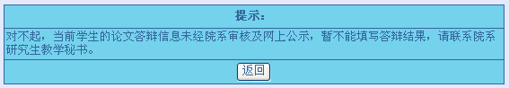
图7(a) 导师针对未公示的学位申请人单击“填写答辩结果”按钮
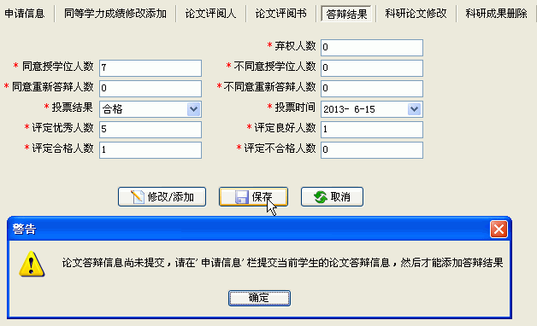
图7(b) 院系管理人员针对未公示的学位申请人直接在管理系统中录入答辩结果
3、论文答辩信息提交时间至少应提前论文答辩时间48小时，例如论文答辩时间为2013年5月25日上午8点30分，则院系管理人员单击“提交”按钮的最后截止时间是2013年5月23日上午8点29分，超过期限则系统拒绝提交操作。如有特殊原因需要超期临时提交，请联系研究生院学位处相关负责老师解决。
4、一旦论文答辩信息进行了网上公示，指导教师或院系管理人员可在管理系统中录入答辩结果。答辩结果一旦录入完毕，不允许撤销论文答辩信息的已提交状态，如图8所示。
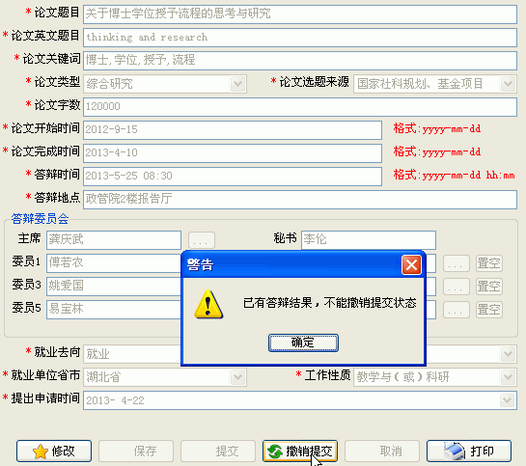
图8

